**Cargar Menu Principal**

**Interfaz**

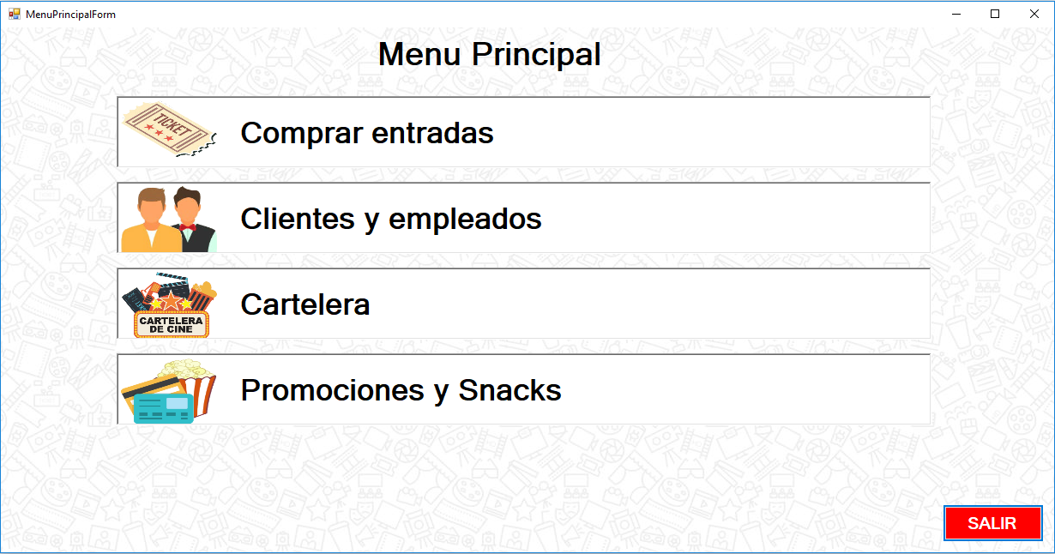

**Diagrama caso de uso**

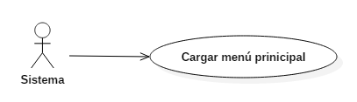

**Diagrama de clase**

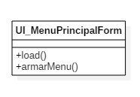

**Especificación de caso de uso**

|  |  |  |
| --- | --- | --- |
| **Numero: 3** | **Título:** Cargar menú principal | |
| **Descripción:** Se describe el proceso necesario de carga del menú principal. | | |
| **Actor:** Usuario | | **Responsable:** Esteban García Warnecke  **Versión:** 1.0  **Fecha:** 10-06-2017 |
| **Precondición:** El usuario debe haber presionado en el botón INGRESAR del formulario de login y este debe haber sido exitoso. | | |
| **Flujo Principal** | | **Flujo Alternativo** |
| Se agregan las opciones disponibles del menú en base a las patentes que posea el usuario. | |  |
| El formulario de login se cierra. | |  |
| **Postcondición:** El menú se despliega al usuario. | | |

**Diagrama de secuencia**

